Zał nr 1.

**Koncepcja aranżacji pomieszczenia na obiekt wystawienniczo-edukacyjny**

**(Wyciąg z projektu Modernizacji ścieżki edukacyjnej „W krainie pszczyńskiego żubra”)**

#### Aranżacja graficzna wnętrza budynku

Wnętrze budynku zostanie zaadaptowane na cele edukacyjne. Kolory tablic oraz spirala czasu będą zgodne z Księga identyfikacji wizualnej Państwowego Gospodarstwa Leśnego Lasy Państwowe.

##### Dzieje Ziemi

Na ścianie znajdującej się po prawej stronie od wejścia do Szkoły Leśnej, na wprost wejścia i na fragmencie ściany po lewej stronie zostaną umieszczone podświetlane tablice, na których zostaną przedstawione dzieje Ziemi z podziałem na ery, okresy i epoki wraz z opisami ważniejszych wydarzeń i rozwojem organizmów żywych (rys. 3). Treść tablic przedstawiona jest w tabelach 1, 2 i 3.

Tab. 1. Tablica z opisem er znajdująca się na ścianie w Szkole Leśnej (część 1 – prekambr i paleozoik)

|  |  |  |  |  |  |  |  |  |
| --- | --- | --- | --- | --- | --- | --- | --- | --- |
| **Era** | **PREKAMBR** | | **PALEOLOZOIK** | | | | | |
| **ARCHAIK** | **PROTEROZOIK** |
| **Okres** | **-** | **-** | **KAMBR** | **ORDOWIK** | **SYLUR** | **DEWON** | **KARBON** | **PERM** |
| **Epoka** | **-** | **-** | **-** | **-** | **-** | **-** | **-** | **-** |
| **Czas** | **4,6 MLD - 2,5 MLD LAT TEMU** | **2,5 MLD - 542 MLN LAT TEMU** | **542 MLN - 487 MLN LAT TEMU** | **487 MLN - 442 MLN LAT TEMU** | **442 MLN – 416 MLN LAT TEMU** | **416 MLN – 359 MLN LAT TEMU** | **359 MLN– 299 MLN LAT TEMU** | **299 MLN – 251 MLN LAT TEMU** |
|
| Ważniejsze wydarzenia | - Obniżenie temperatury, - Powstanie skorupy ziemskiej, - Tworzenie się atmosfery (beztlenowej). | - Częste i potężne ruchy górotwórcze i zjawiska wulkaniczne; - Połączenie lądów w jeden kontynent; - Zwiększenie ilości tlenu w atmosferze; - Powstanie rud żelaza; - Tworzenie się warstwy ozonowej; - Pierwsze zlodowacenie. | - Zwiększanie się ilości tlenu w atmosferze; - Kontynent rozpada się na liczne fragmenty – początek orogenezy kaledońskiej; - Powstanie skał osadowych; - Obszar dzisiejszej Polski znajduje się w okolicy równika; - Utwory kambryjskie  w Polsce występują na powierzchni Gór Świętokrzyskich i Sudetach. | - Powstanie prakontynentu południowego – Gondwana (w przyszłości powstaną z niego Ameryka Południowa, Afryka, Australia, Antarktyda, Indie); - Powstanie łupków ilastych, piaskowca, wapieni, margli; - Klimat jest ciepły; - Nasilenie orogenezy kaledońskiej; - Na obszarze dzisiejszej Polski znajduje się morze. | - Powstanie prakontynentu Laurazji (przyszła Ameryka Północna i Europa); - Nasilenie orogenezy kaledońskiej (powstanie Gór Skandynawskich, północnych Appalachów, Sajanów); - Występowanie lądolodu na terenie dzisiejszej Afryki; - Na terenie dzisiejszej Polski znajduje się płytkie morze, w którym powstają wapienie, łupki, iłowce, mułowce, szarogłazy i zlepieńce. | - Łączenie się kontynentów – do Laurazji zbliżyła się Syberia; - Zlodowacenie na terenie obecnej Ameryki Południowej i Środkowej; - Początek orogenezy hercyńskiej; - Na obszarze Polski występują góry zalane przez morze. | - Zbliżenie się kontynentów Gondwany i Laurazji; - Powstanie węgla kamiennego  z gromadzonego materiału roślinnego; - Rozwój orogenezy hercyńskiej. | - Połączenie się kontynentów (Gondwany i Laurazji) powstanie jednego kontynentu Pangei; - Powstanie pustyń, na których tworzą się czerwone zlepieńce i piaskowce; - Występowanie procesów wulkanicznych; - Powstanie soli kamiennej, miedzi, surowców skalnych; - Zakończenie hercyńskich ruchów górotwórczych; - Klimat suchy. |

Tab. 1. Tablica z opisem er znajdująca się na ścianie w Szkole Leśnej (część 1 – prekambr i paleozoik) – cd.

|  |  |  |  |  |  |  |  |  |
| --- | --- | --- | --- | --- | --- | --- | --- | --- |
| **Era** | **PREKAMBR** | | **PALEOLOZOIK** | | | | | |
| **ARCHAIK** | **PROTEROZOIK** |
| **Okres** | **-** | **-** | **KAMBR** | **ORDOWIK** | **SYLUR** | **DEWON** | **KARBON** | **PERM** |
| **Epoka** | **-** | **-** | **-** | **-** | **-** | **-** | **-** | **-** |
| **Czas** | **4,6 MLD - 2,5 MLD LAT TEMU** | **2,5 MLD - 542 MLN LAT TEMU** | **542 MLN - 487 MLN LAT TEMU** | **487 MLN - 442 MLN LAT TEMU** | **442 MLN – 416 MLN LAT TEMU** | **416 MLN – 359 MLN LAT TEMU** | **359 MLN– 299 MLN LAT TEMU** | **299 MLN – 251 MLN LAT TEMU** |
|
| Rozwój organizmów żywych | -Pierwsze organizmy jednokomórkowe rozwijają się w wodzie (bakterie, sinice, glony). | - Rozwój pierwszych organizmów wielokomórkowych – jamochłony, pierścienice, stawonogi i formy podobne do koralowców; | - Rozwój organizmów posiadających szkielet (pierwotnych skorupiaków – małże, archeocjaty, trylobity). | - Rozwój pierwszych paprotników; - Pojawienie się w morzu glonów, powstanie raf koralowych; - Rozwój ramienionogów, głowonogów, liliowców; - Powstanie pierwszych kręgowców – bezszczękowce. | - Na lądzie występują widłaki i psylofity,  a w morzach rozwijają się zielenice, krasnorosty, sinice. | - Rozwój roślin lądowych - dominacja skrzypów, widłaków i paproci; - Pojawienie się pierwszych zwierząt na lądzie – wije, pająki; - Dominacja liliowców i koralowców w morzach; - Powstanie ryb chrzęstnoszkieletowych. | - Rozwój lasów – występowanie drzewiastych widłaków, kalamitów i paproci; - Klimat wilgotny i gorący; - Rozwój płazów, pojawienie się pierwszych gadów (kotylozaury) i owadów latających. | - Wielkie wymieranie drzewiastych: widłaków, skrzypów, paproci; - Dominacja roślin szpilkowych i sagowców; - Pojawienie się pierwszych roślin miłorzębowych; - Wymieranie trylobitów, koralowców, częściowo płazów, gadów  i owadów - wymarło ok. 90% gatunków zwierząt; - Wzmożony rozwój kotylozaurów i gadów ssakokształtnych. |

Tab. 2. Tablica z opisem er znajdująca się na ścianie w Szkole Leśnej (część 2 –mezozoik)

|  |  |  |  |
| --- | --- | --- | --- |
| **Era** | **MEZOZOIK** | | |
|
| **Okres** | **TRIAS** | **JURA** | **KREDA** |
| **Epoka** | **-** | **-** | **-** |
| **Czas** | **251 MLN – 201 MLN LAT TEMU** | **201 MLN – 145 MLN LAT TEMU** | **145 MLN – 66 MLN LAT TEMU** |
|
| Ważniejsze wydarzenia | - Rozpad kontynentu Pangei – stopniowe kształtowanie kontynentów; - Tworzenie się oceanów Atlantyckiego i Indyjskiego; - Powstanie piaskowca, zlepieńców, wapieni, dolomitów, łupków ilastych, margli; - Początek orogenezy alpejskiej. | - Dalszy rozpad Pangei; - Zmiana biegunowości magnetycznej; - Powstanie czarnych iłów, wapieni, margli, rud żelaza, rudy glinu; - W Polsce powstanie utworów budujących Wyżynę Krakowsko-Częstochowską. | - Ruch kontynentów powoduje powstanie Oceanów Atlantyckiego i Indyjskiego; - Osadzanie margli, wapieni, opoki, kredy piszącej. |
| Rozwój organizmów żywych | - Dominacja na lądzie roślin nagonasiennych: szpilkowe, sagowce, paprocie nasienne; - Rozwój w morzach współczesnych koralowców; - Pojawienie się dinozaurów, gadów latających i prassaków; - Masowe wymieranie fauny. | - Dalsza dominacja roślin nagonasiennych; - Rozwój gadów, pojawienie się pierwszych ptaków i ryb kostnoszkieletowych. | - Rozwój roślin okrytonasiennych; - Dalszy rozwój gadów, ptaków, pojawienie się ssaków łożyskowych; - W ostatnich latach wyginięcie wielkich gadów (dinozaurów), gadów morskich, amonitów, roślin lądowych. |

Tab. 3. Tablica z opisem er znajdująca się na ścianie w Szkole Leśnej (część 3 –kenozoik)

|  |  |  |  |  |  |  |  |
| --- | --- | --- | --- | --- | --- | --- | --- |
| **Era** | **KENOZOIK** | | | | | | |
|
| **Okres** | **PALEOGEN** | | | **NEOGEN** | | **CZWARTORZĘD** | |
| **Epoka** | **PALEOCEN** | **EOCEN** | **OLIGOCEN** | **MIOCEN** | **PLIOCEN** | **PLEJSTOCEN** | **HOLOCEN** |
| **Czas** | **66 MLN – 56 MLN LAT TEMU** | **56 MLN – 34 MLN LAT TEMU** | **34 MLN – 23 MLN LAT TEMU** | **23 MLN – 5 MLN LAT TEMU** | **5 MLN – 2,6 MLN LAT TEMU** | **2,6 MLN – 11 700 LAT TEMU** | **11 700 LAT TEMU – DZIŚ** |
|
| Ważniejsze wydarzenia | - Połączenie Europy i Azji; - Zderzenie Indii z Azją; - Oddzielenie Antarktydy od Australii; - Zbliżanie się Afryki do Europy; - Kolejna faza orogenezy alpejskiej. | | | - Zbliżenie Europy i Afryki; - Połączenie obu Ameryk; - Wypiętrzenie się wielu pasm górskich w Europie, Azji, Afryce, Ameryce (Alpy, Karpaty, Pireneje, Kaukaz, Atlas, Himalaje, Andy); - Antarktyda, część Ameryki Południowej pokryta lądolodem. | | - Wystąpienie wielokrotnych zlodowaceń, które były spowodowane ochłodzeniem klimatu; - Zmiany poziomu mórz spowodowane zlodowaceniem. | - Ukształtował się obecny rozkład lądów i mórz. - Ocieplenie klimatu. |
| Rozwój organizmów żywych | - Dominujący rozwój okrytonasiennych roślin; - Pojawienie się kaktusów i palm; - Zróżnicowanie się ssaków. | | | - Dominacja roślin okrytonasiennych; - Dominacja ssaków łożyskowych; - Pojawienie się małpy człekokształtnej; - Wymarcie wielu gatunków wielkich ssaków. | | - Pojawienie się form rozumnych (np. neandertalczyk); - Pod koniec epoki pojawienie się człowieka rozumnego (Homo sapiens). | - Ustąpienie lodowców związane z ociepleniem klimatu, które spowodowała zmiany w szacie roślinnej; - Dominacja człowieka rozumnego – wymarcie wielu gatunków roślin  i zwierząt. |

##### Dzieje żubra

Na ścianie po lewej stronie od wejścia znajdzie się plansza – makieta przedstawiająca historię żubra. Na makiecie zostaną umieszczone fotoramki z modelami żubrów w 3D (rys.4).

Treść tablicy opisującej historię żubra:

|  |
| --- |
| ERA: KENOZOICZNA – OKRES: NEOGEN - EPOKA: PLIOCEN  Pierwsze wzmianki o rodzaju *Bison* - *Probison dehni* pochodzą z późnego pliocenu (ok.  1,5 mln lat temu) z obszaru południowej Azji.  Przodek żubra – prażubr *Bison priscus* pojawił się w czasach przedlodowcowych. Dorosły osobnik osiągał 2 metry wysokości i 3 metry długości. Waga samca mogła dochodzić do 2,5 tony. Rogi miały metr wysokości, a ich wierzchołki znajdowały się w odległości do  180 cm. Wyginął pod koniec epoki plejstocenu (ok. 11 000 lat temu).  ERA: KENOZOICZNA – OKRES: CZWARTORZĘD - EPOKA: PLEJSTOCEN  Brak naturalnych wrogów gatunku skutkował wzrostem populacji i rozprzestrzenianiem się na pozostałe tereny Azji i do Europy (milion lat temu). Przegęszczenie prawdopodobnie spowodowało wędrówki do Ameryki Północnej dając początek rozwoju populacji bizona.  ERA: KENOZOICZNA – OKRES: CZWARTORZĘD - EPOKA: HOLOCEN  Ustąpienie lodowców, pojawienie się i rozwój lasów spowodowało ekspansje rodzaju *Bison* w kierunku zachodnim (ok. 10 000 lat temu). Pojawienie się kilku form przejściowych – *Bison schoetensacki* (uznawany za protoplastę dzisiejszego żubra) oraz *Bison bonasus*.  CZASY DZISIEJSZE  Wydzielenie *Bison bonasus* daje początek podgatunkom: żubrowi kaukaskiemu (*Bison bonasus caucauicus*), żubrowi karpackiemu (*Bison bonasus hungarorum*) i żubrowi nizinnemu (*Bison bonasus bonasus*).  Linia żubrów kaukaskich wymarła w 1927 r. Żubry karpackie wymarły ok. 1790 lub 1762 roku. Żubr nizinny żyjący w stanie dzikim wyginął w 1919 roku. Zachowała się populacja żyjąca w niewoli, która pozwoliła na odtworzenie żubrów. |

##### Pra-roślinność

Na ścianie, na której znajdują się drzwi wejściowe, po lewej stronie będzie powieszona płytka gablota szklana z grafiką pra-roślinności oraz modelami (w formie płaskorzeźby) pra-drzew, tj. paproć drzewiasta (*Medullosaright*), drzewiasta forma widłaków (*Lepidodendron*), drzewiasta forma widłaków (*Sygilarie*), drzewiasta forma skrzypów (*Kalamit*), rośliny nagonasienne (*Kordait*) oraz pierwsze drzewo powstałe w środkowym dewonie *Eospermatopteris* (rys.4).

##### Spirala czasu

Na środku pomieszczenia zamontowany będzie przestrzenny model spirali czasu. Zostanie on wykonany z przeźroczystego, pełnego poliwęglanu, który będzie podświetlony taśmą LED i obudowany (rys. 2, 3). Wydruk przygotowuje wykonawca, sugerując się stylem   
i kolorystyka z ilustracji, dostosowując do kształtu modelu (wizualizacja) który przewiduje zabudowę wokół słupa.

Spirala o średnicy około 1,00 m zaczynająca się na wysokości 0,50 m nad ziemia   
i kończąca na wysokości ok 1,00 m od ziemi. Kształt elementów grafiki i podkładu należy uzyskać w oparciu o szablony wykonane w izbie edukacyjnej. Poszczególne elementy spirali od środka przymocować należy do słupa za pomocą kątowników (dopuszcza się przykręcanie lub klejenie). Zewnętrzny brzeg usztywniony za pomocą wyprofilowanych do krzywizny spirali listew styroduru o grubości 50mm.

Do wewnętrznej płaszczyzny przyklejonej listwy styrodurowej, przyklejamy taśmę LED barwy naturalnej – jej zadaniem będzie podświetlenie wydruku spirali.

Zalaminowany matem wydruk spirali przyklejony do przeźroczystego poliwęglanu   
o grubości 4 mm i przyklejony do styroduru, od dołu zamknąć należy takimi samymi co do kształtu i wymiaru elementami wyciętymi ze spienionego PCV grubości 4 mm. Powstały   
w ten sposób brzeg grubości ok. 48 mm należy estetycznie wykończyć i pomalować farbą   
w kolorze RAL 7024.

Projekt przed wydrukiem należy zatwierdzić ze zleceniodawcą.

**Szczegółowy projekt aranżacji graficznej Szkoły Leśnej będzie tworzony na etapie wykonawstwa, po remoncie budynku.**

Parametry techniczne:

* Przestrzenny model spirali czasu wydrukowany i naklejony na przeźroczysty pełny poliwęglan podświetlony taśmą LED i obudowany;
* Kaseton podświetlany z wydrukiem er, h = 1,00 m, g = 4 - 8 cm, l = 1 mb,   
  8 sztuk;
* Makieta pod historię żubrów na tle historii roślinności ukształtowana ze styroduru i wykończona z zastosowaniem profesjonalnych materiałów modelarskich maty, posypki, kleje, farby akrylowe i modele roślin   
  (w odpowiedniej skali). Makieta merytorycznie do uzgodnienia ze zleceniodawcą lu osobą przez zleceniodawcę wskazaną.;
* Przeszklona półka z płyty laminowanej na kątownikach 10 sztuk nad makietę l = 1,80 m, h = 0,40 m, g = 0,15 m;
* Fotoramki 10’, 4 sztuki, z grafiką (filmiki gif lub inne) przedstawiające obracające się postaci żubrów (Przegląd historyczny). Fotoramki przymocowane/wbudowane do ściany nad makietą z historią roślinności;
* Makieta z modelami pra-drzew o wysokości około 0,30 m – 5 sztuk; wykonana z zastosowaniem profesjonalnych materiałów modelarskich maty, kartony, posypki, kleje, żywice akrylowe, farby akrylowe;
* Przeszklona półka pod makatę z drzewami z płyty laminowanej pod na kątownikach 10 sztuk nad makietę ok. l = 2,00 m, h = od 1,20 - 1,50 cm, g = 30 cm; Moduły/reflektory LED co 30 cm o mocy minimum 3W.

Technologia wykonania:

* Montaż kasetonu z wydrukiem er;
* Montaż gablot z historią żubra i pra-roślinnością;
* Montaż modeli drzew w gablocie z pra-roślinnością
* Montaż fotoramek w gablocie z historią żubrów;
* Montaż spirali czasu.

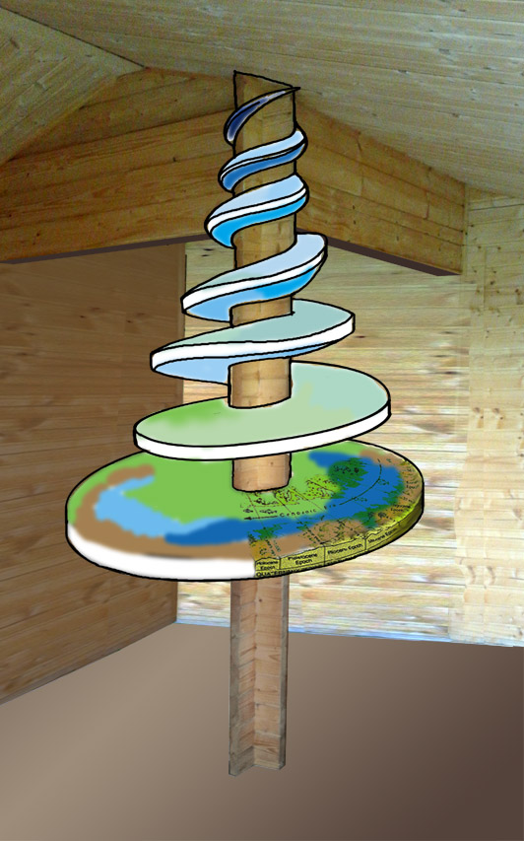

Rys. 1 Wizualizacja spirali czasu.

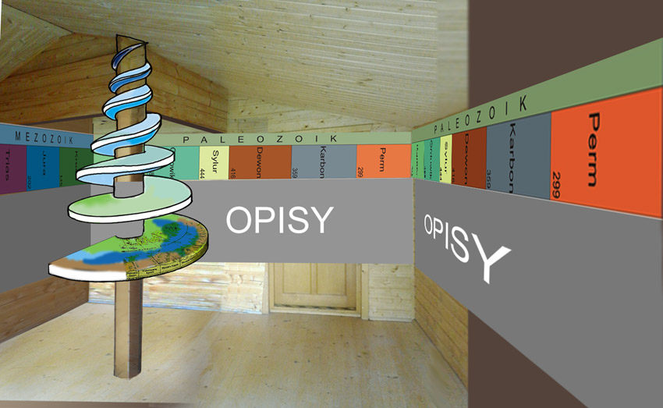

Rys. 2 Wizualizacja spirali czasu na tle tablic opisujących ery.

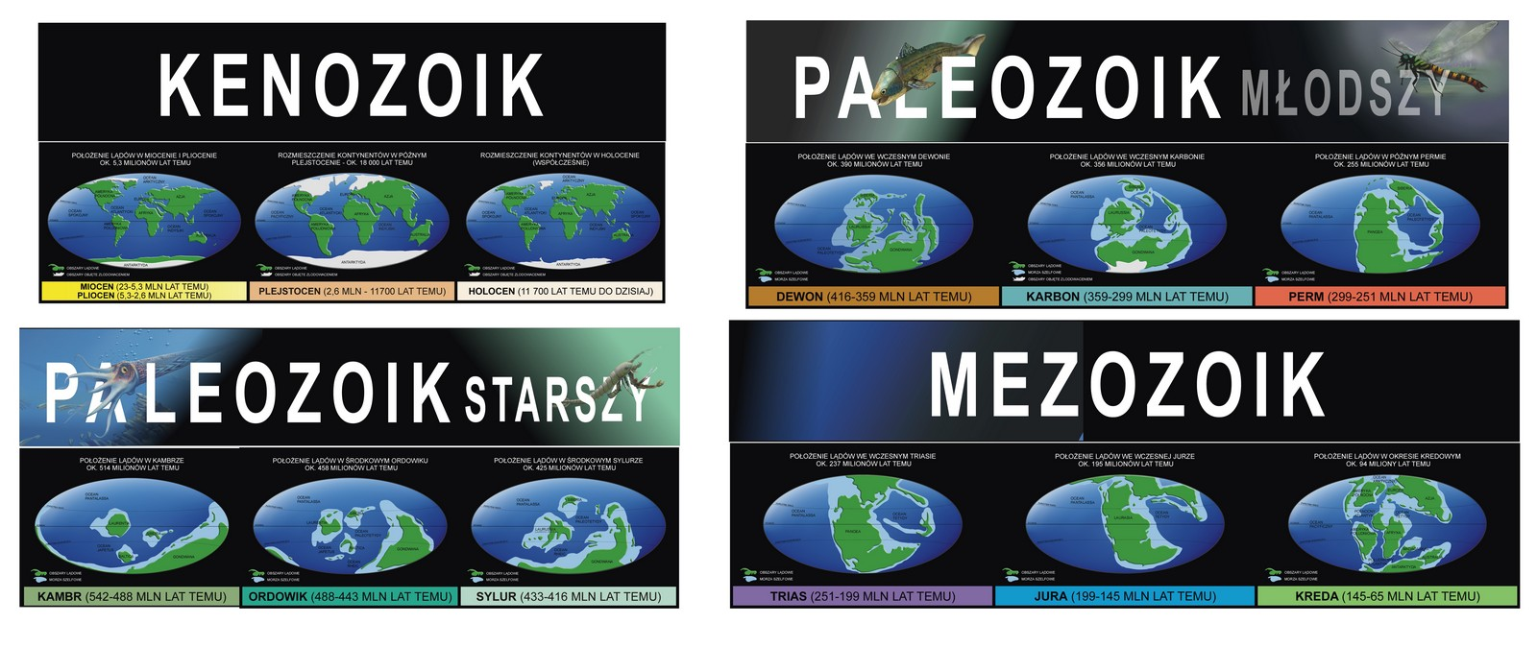

Rys. . Wizualizacja tablic z opisem er.

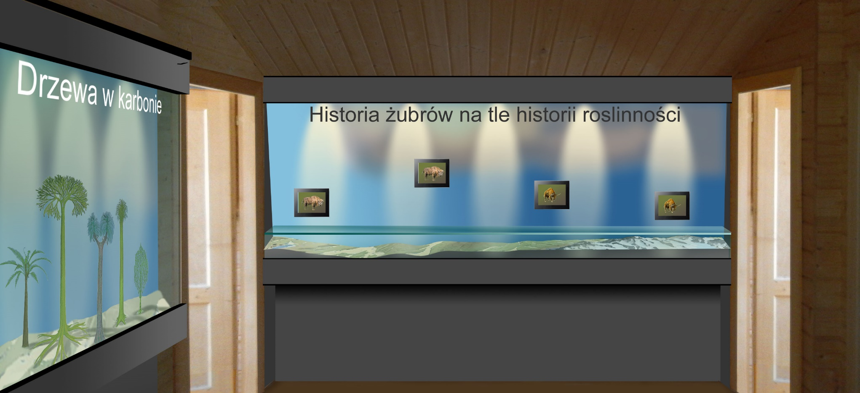

Rys. 4 Wizualizacja gablot.